مشخصات پرسپتور | تصویر
نام و نام خانوادگی ( مربی آموزشی) پرسپتور : دکتر گیتی محبی

نام داروخانه : داروخانه آفتاب

آدرس داروخانه : ولیعصر داروخانه آفتاب

تلفن داروخانه : 3304470
Email : gitimohebbi@yahoo.com

نام و نام خانوادگی( مربی آموزشی) پرسپتور : دکتر سودابه آیرملو
نام داروخانه : داروخانه دکتر آیرملو

آدرس داروخانه : خیابان طالقانی روبروی مصلی

تلفن داروخانه : 5568014
Email : salmasi.shiva@gmail.com

نام و نام خانوادگی ( مربی آموزشی) پرسپتور : دکتر سید جواد رهنمای سادات

نام داروخانه : داروخانه دکتر رهنمای سادات

آدرس داروخانه : شهرک باغمیشه میدان ارغوان

تلفن داروخانه : 6676892
Email : Javad_Rahnama54@yahoo.com

نام و نام خانوادگی ( مربی آموزشی) پرسپتور : دکتر علی معمارور  نام داروخانه : داروخانه تهران  آدرس داروخانه : خیابان تربیت  تلفن داروخانه : 5552815  Email : alimemarvar@yahoo.com | 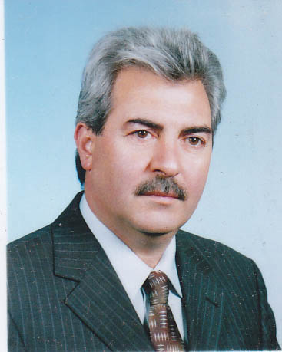
نام و نام خانوادگی ( مربی آموزشی) پرسپتور : دکتر ستار نجفی خسروشاهی  نام داروخانه : داروخانه دکتر نجفی  آدرس داروخانه : خیابان بهار جنب کوی فروردین  تلفن داروخانه : 2802088  Email : Snkh@irimc.org | 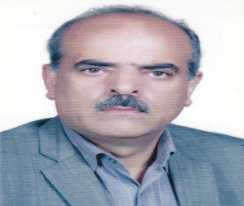
نام و نام خانوادگی ( مربی آموزشی) پرسپتور : دکتر محمد حصاری

نام داروخانه : داروخانه ولیعصر

آدرس داروخانه : نصف راه (میدان جهاد ) اول کمر بندی

تلفن داروخانه : 4436674
Email : Moh_hes6140@yahoo.com

مشخصات پرسپتور | تصویر
نام و نام خانوادگی ( مربی آموزشی) پرسپتور : دکتر بتول انصافی  نام داروخانه : دکتر انصافی  آدرس داروخانه : خیابان امام میدان قطب  تلفن داروخانه : 3362086  Email : b_ensafy11@yahoo.com | 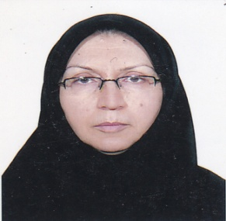
نام و نام خانوادگی( مربی آموزشی) پرسپتور : دکتر بهزاد محیط مافی

نام داروخانه : داروخانه دکتر مافی

آدرس داروخانه : شهرک نور اول نگارستان

تلفن داروخانه : 4467554 و 4472539
Email : mafipharm@Gmail.com

نام و نام خانوادگی ( مربی آموزشی) پرسپتور : دکتر داود رضا پورشفیق  نام داروخانه : داروخانه دکتر شفیق  آدرس داروخانه : خیابان آزادی ابتدای خیابان رسالت جنب کوی المهدی  تلفن داروخانه : 4422020  Email : drshafigh@gmail.com | 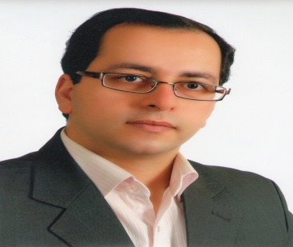
نام و نام خانوادگی( مربی آموزشی) پرسپتور : دکتر داود حسن زاده  نام داروخانه : داروخانه تعاون  آدرس داروخانه : خیابن آزادی روبروی شیخ الرئیس  تلفن داروخانه : 3378434  Email : pharmatest_d@yahoo.com | 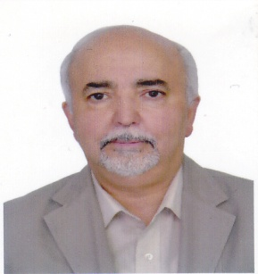
نام و نام خانوادگی( مربی آموزشی) پرسپتور : دکتر احسان رادین مهر (دکتر قصابی )  نام داروخانه : داروخانه دکتر حجازی  آدرس داروخانه : خیابان مفتح ایستگاه مصیر  تلفن داروخانه : 2335070  Email : ehsanradinmehr@gmail.com | 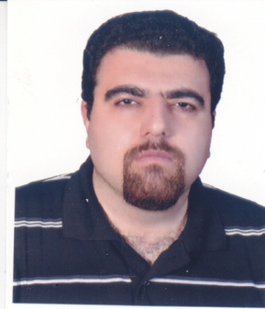
نام و نام خانوادگی( مربی آموزشی) پرسپتور : دکتر حکیمه فخیم قراملکی  نام داروخانه : داروخانه دکتر فخیم  آدرس داروخانه : نصف راه نبش کوی اشکان  تلفن داروخانه : 4436111  Email : h_fakhim@yahoo.com | 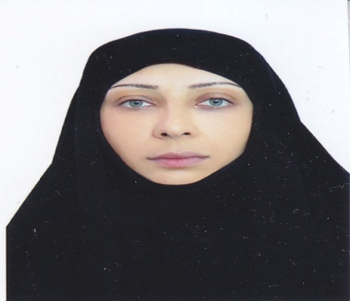
مشخصات پرسپتور | تصویر
نام و نام خانوادگی( مربی آموزشی) پرسپتور : دکتر نسرین رضائیان  نام داروخانه : داروخانه تعاون  آدرس داروخانه : خیابان آزادی روبروی شیخ الرئیس  تلفن داروخانه : 3378424  Email : Rezaeyan.phayaz@yahoo.com | 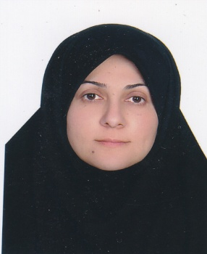
نام و نام خانوادگی( مربی آموزشی) پرسپتور : دکتر میر خسرو شجا ع الساداتی  نام داروخانه : داروخانه و مرکز اطلاعات دارویی دانشکده  آدرس داروخانه : خیابان آزادی نرسیده به آبرسان روبروی محیط زیست  تلفن داروخانه : 2- 3359551  Email : | 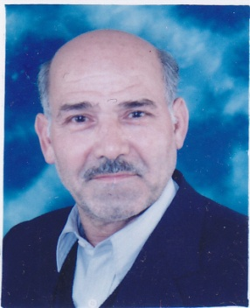
نام و نام خانوادگی( مربی آموزشی) پرسپتور : دکتر علیرضا زمانی  نام داروخانه : دکتر زمانی  آدرس داروخانه : خیابان پاستور جدید نبش کوچه گلزار  تلفن داروخانه : 5416181  Email :  Email : | 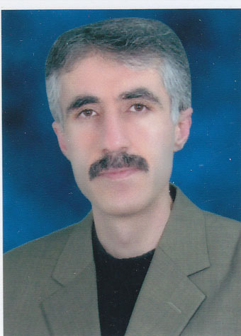
نام و نام خانوادگی( مربی آموزشی) پرسپتور : دکتر حمید نورانی

نام داروخانه : داروخانه دکتر نورانی

آدرس داروخانه : خیابان نیروی هوایی (منجم) میدان نادر اول کوچه باغ

تلفن داروخانه : 2819133
Email : Hamid.Nourani@yahoo.com

نام و نام خانوادگی (مربی آموزشی ) پرسپتور : دکتر حسن آقاجانی

نام داروخانه : داروخانه دکتر آقاجانی

آدرس داروخانه : خیابان آزادی اول خیابان دکتر قریب ( کوی فیروز )

تلفن داروخانه : 4438242
Email :
نام و نام خانوادگی (مربی آموزشی ) پرسپتور : دکتر رسول اسمعلی پور  نام داروخانه : داروخانه دکتر اسمعلی پور  آدرس داروخانه : خیابان آزادی اول خیابان گلباد  تلفن داروخانه : 2-3374541  Email : esmalipour@yahoo.com | 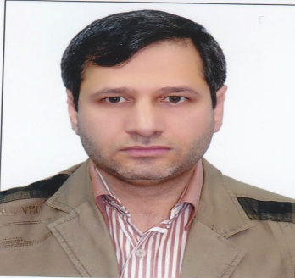
مشخصات پرسپتور | تصویر
نام و نام خانوادگی (مربی آموزشی ) پرسپتور : دکتر ویدا باغچه وان

نام داروخانه : داروخانه دکتر باغچه وان

آدرس داروخانه : خیابان آزادی جنب پمپ بنزین مارالان ساختمان پزشکان بهارستان

تلفن داروخانه :
Email :

نام و نام خانوادگی (مربی آموزشی ) پرسپتور : دکترناصر توکلی  نام داروخانه : داروخانه حکیم  آدرس داروخانه : خیابان آزادی چهارراه مارالان  تلفن داروخانه : 5405533  Email : | 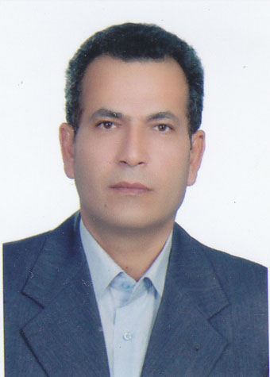
نام و نام خانوادگی (مربی آموزشی ) پرسپتور : دکترمیرروح اله حجازی  نام داروخانه : داروخانه دکترحجازی  آدرس داروخانه : خیابان مفتح ایستگاه مصیر  تلفن داروخانه : 2335070  Email : | 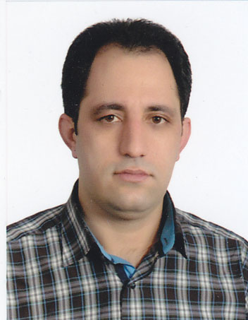
نام و نام خانوادگی (مربی آموزشی ) پرسپتور : دکتر محمدرضا زهتابی

نام داروخانه : داروخانه دکتر زهتابی

آدرس داروخانه : کوی ولیعصر شهریار شمالی

تلفن داروخانه : 3311009
Email :

نام و نام خانوادگی (مربی آموزشی ) پرسپتور : دکتر منیره شاه محمدزاده

نام داروخانه : داروخانه دکتر شاه محمدزاده

آدرس داروخانه : میدان شهید فهمیده مرکز خرید رشدیه

تلفن داروخانه : 6689020
Email :
نام و نام خانوادگی (مربی آموزشی ) پرسپتور : دکتر مهناز شمس محمدی

نام داروخانه : داروخانه دکتر شمس محمدی

آدرس داروخانه : قراملک جنب دبستان دخترانه باهنر

تلفن داروخانه : 2890534
Email :

مشخصات پرسپتور | تصویر
نام و نام خانوادگی (مربی آموزشی ) پرسپتور : دکتر سید احمد واعظ علوی  نام داروخانه : داروخانه فردوس  آدرس داروخانه : خیابان امام خمینی نبش تربیت  تلفن داروخانه : 5562617  Email : | 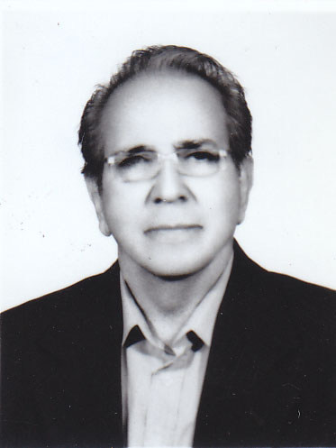
نام و نام خانوادگی (مربی آموزشی ) پرسپتور : دکتر علیرضا گرجانی

نام داروخانه : داروخانه دکتر گرجانی

آدرس داروخانه : خیابان آزادی جنب پمپ بنزین مارالان ساختمان پزشکان بهارستان

تلفن داروخانه : 3366622
Email :
نام و نام خانوادگی (مربی آموزشی ) پرسپتور : دکتر منوچهر واعظ علوی  نام داروخانه : داروخانه نور  آدرس داروخانه : خیابان خیابان مفتح سه راهی توکلی  تلفن داروخانه : 2342343  Email : | 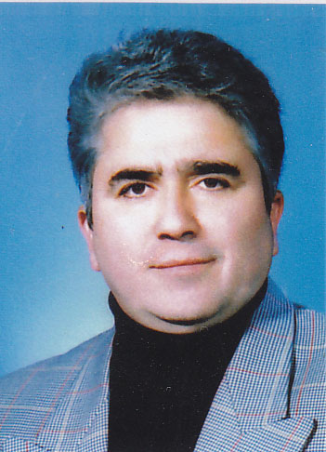
نام و نام خانوادگی (مربی آموزشی ) پرسپتور : دکتر رسول باقی  نام داروخانه : داروخانه بیمارستان شهریار  آدرس داروخانه : خیابان شهریار ( چای کنار ) بیمارستان شهریار  تلفن داروخانه :  Email : | 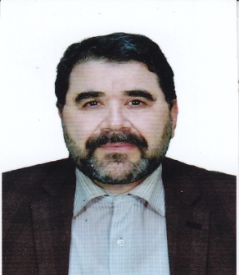
نام و نام خانوادگی ( مربی آموزشی ) پرسپتور : دکتر حجت اله یزدانشناس

نام داروخانه : داروخانه آذربایجان

آدرس داروخانه : خیابان ارتش جنوبی – جنب بیمارستان بهبود

تلفن داروخانه : 5565255
Email :
نام و نام خانوادگی ( مربی آموزشی ) پرسپتور : دکتر ناصر پورمحمد  نام داروخانه : داروخانه امید  آدرس داروخانه : تبریز – شهرک نور – میدان فجر  تلفن داروخانه : 4468473  Email : Naser-pourmohammadi@yahoo.com | 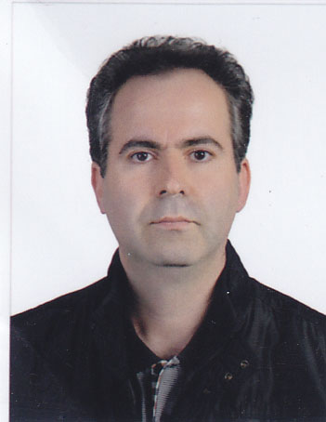

مشخصات پرسپتور | تصویر
نام و نام خانوادگی (مربی آموزشی ) پرسپتور : دکتر مرتضی انصارین

نام داروخانه : داروخانه دکتر انصارین

آدرس داروخانه : خیابان مفتح – آخر همت آباد - نرسیده به پل ارم

تلفن داروخانه : 2338686
Email :

نام و نام خانوادگی (مربی آموزشی ) پرسپتور : دکتر صمد دلیرگاوگانی

نام داروخانه : داروخانه بیمارستان شهید محلاتی

آدرس داروخانه : خیابا 22 بهمن جنب اداره قند و شکر بیمارستان شهید محلاتی

تلفن داروخانه : 4495315
Email : Dalir.samad.@yahoo.com
نام و نام خانوادگی (مربی آموزشی ) پرسپتور :دکتر محمد رضا خادم حسینی خامنه

نام داروخانه : داروخانه فارما

آدرس داروخانه : خیابان آزادی چهارراه ابوریحان جنب مدرسه معلم

تلفن داروخانه : 4794407
Email :

نام و نام خانوادگی (مربی آموزشی ) پرسپتور : دکتر اشرف طالبی

نام داروخانه : داروخانه بیمارستان امام رضا

آدرس داروخانه : بیمارستان امام رضا

تلفن داروخانه : 3365014
Email :

نام و نام خانوادگی ( مربی آموزشی ) پرسپتور : دکتر محمدرضا محجل والا

نام داروخانه : داروخانه شبانه روزی دکتر محجل والا

آدرس داروخانه : کمربندی میانی میدان سجادیه

تلفن داروخانه : 3364074
Email :
نام و نام خانوادگی ( مربی آموزشی ) پرسپتور :

نام داروخانه :

آدرس داروخانه :

تلفن داروخانه :
Email :

مشخصات پرسپتور | تصویر
نام و نام خانوادگی (مربی آموزشی ) پرسپتور :

نام داروخانه : داروخانه

آدرس داروخانه : خیابان

تلفن داروخانه :
Email :

نام و نام خانوادگی (مربی آموزشی ) پرسپتور :

نام داروخانه : داروخانه

آدرس داروخانه :

تلفن داروخانه :
Email :
نام و نام خانوادگی (مربی آموزشی ) پرسپتور :

نام داروخانه :

آدرس داروخانه :

تلفن داروخانه :
Email :

نام و نام خانوادگی (مربی آموزشی ) پرسپتور :

نام داروخانه :

آدرس داروخانه :

تلفن داروخانه :
Email :

نام و نام خانوادگی ( مربی آموزشی ) پرسپتور :

نام داروخانه :

آدرس داروخانه :

تلفن داروخانه :
Email :
نام و نام خانوادگی ( مربی آموزشی ) پرسپتور :

نام داروخانه :

آدرس داروخانه :

تلفن داروخانه :
Email :

مشخصات پرسپتور | تصویر
نام و نام خانوادگی (مربی آموزشی ) پرسپتور :

نام داروخانه : داروخانه

آدرس داروخانه : خیابان

تلفن داروخانه :
Email :

نام و نام خانوادگی (مربی آموزشی ) پرسپتور :

نام داروخانه : داروخانه

آدرس داروخانه :

تلفن داروخانه :
Email :
نام و نام خانوادگی (مربی آموزشی ) پرسپتور :

نام داروخانه :

آدرس داروخانه :

تلفن داروخانه :
Email :

نام و نام خانوادگی (مربی آموزشی ) پرسپتور :

نام داروخانه :

آدرس داروخانه :

تلفن داروخانه :
Email :

نام و نام خانوادگی ( مربی آموزشی ) پرسپتور :

نام داروخانه :

آدرس داروخانه :

تلفن داروخانه :
Email :
نام و نام خانوادگی ( مربی آموزشی ) پرسپتور :

نام داروخانه :

آدرس داروخانه :

تلفن داروخانه :
Email :

